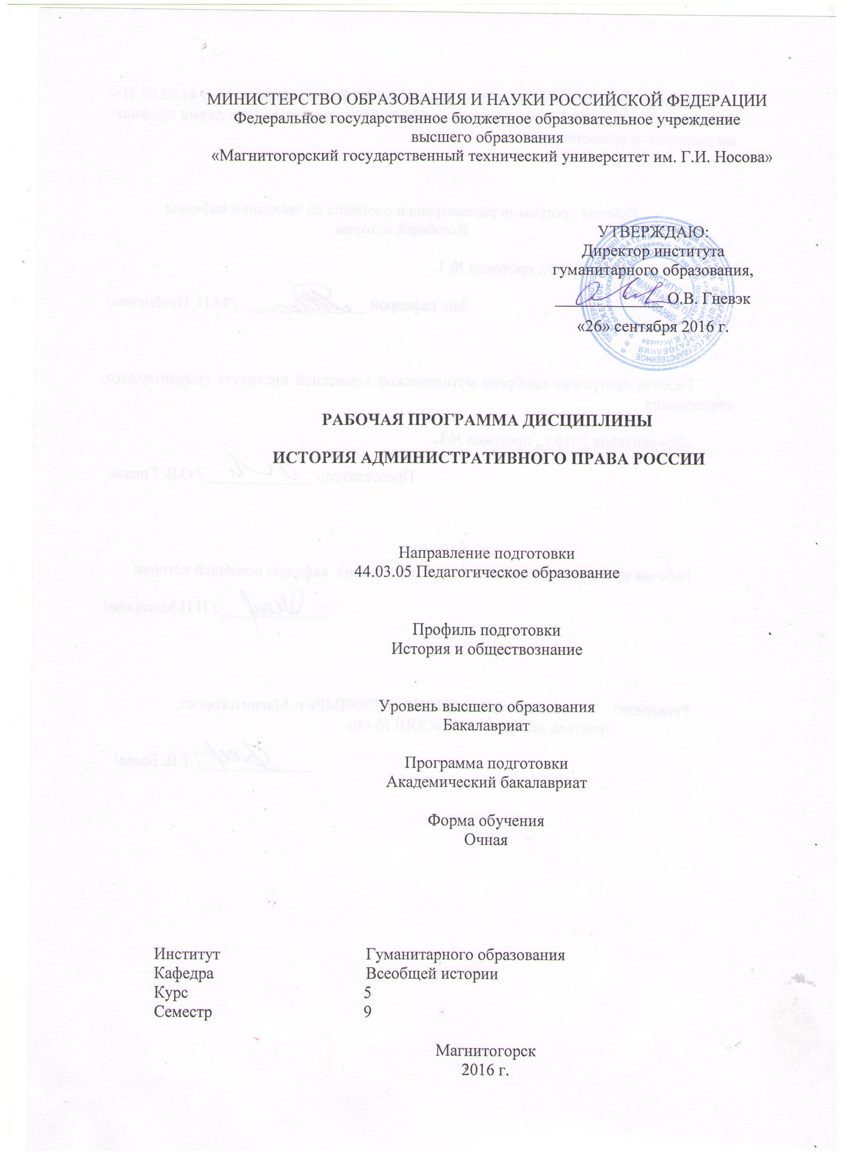

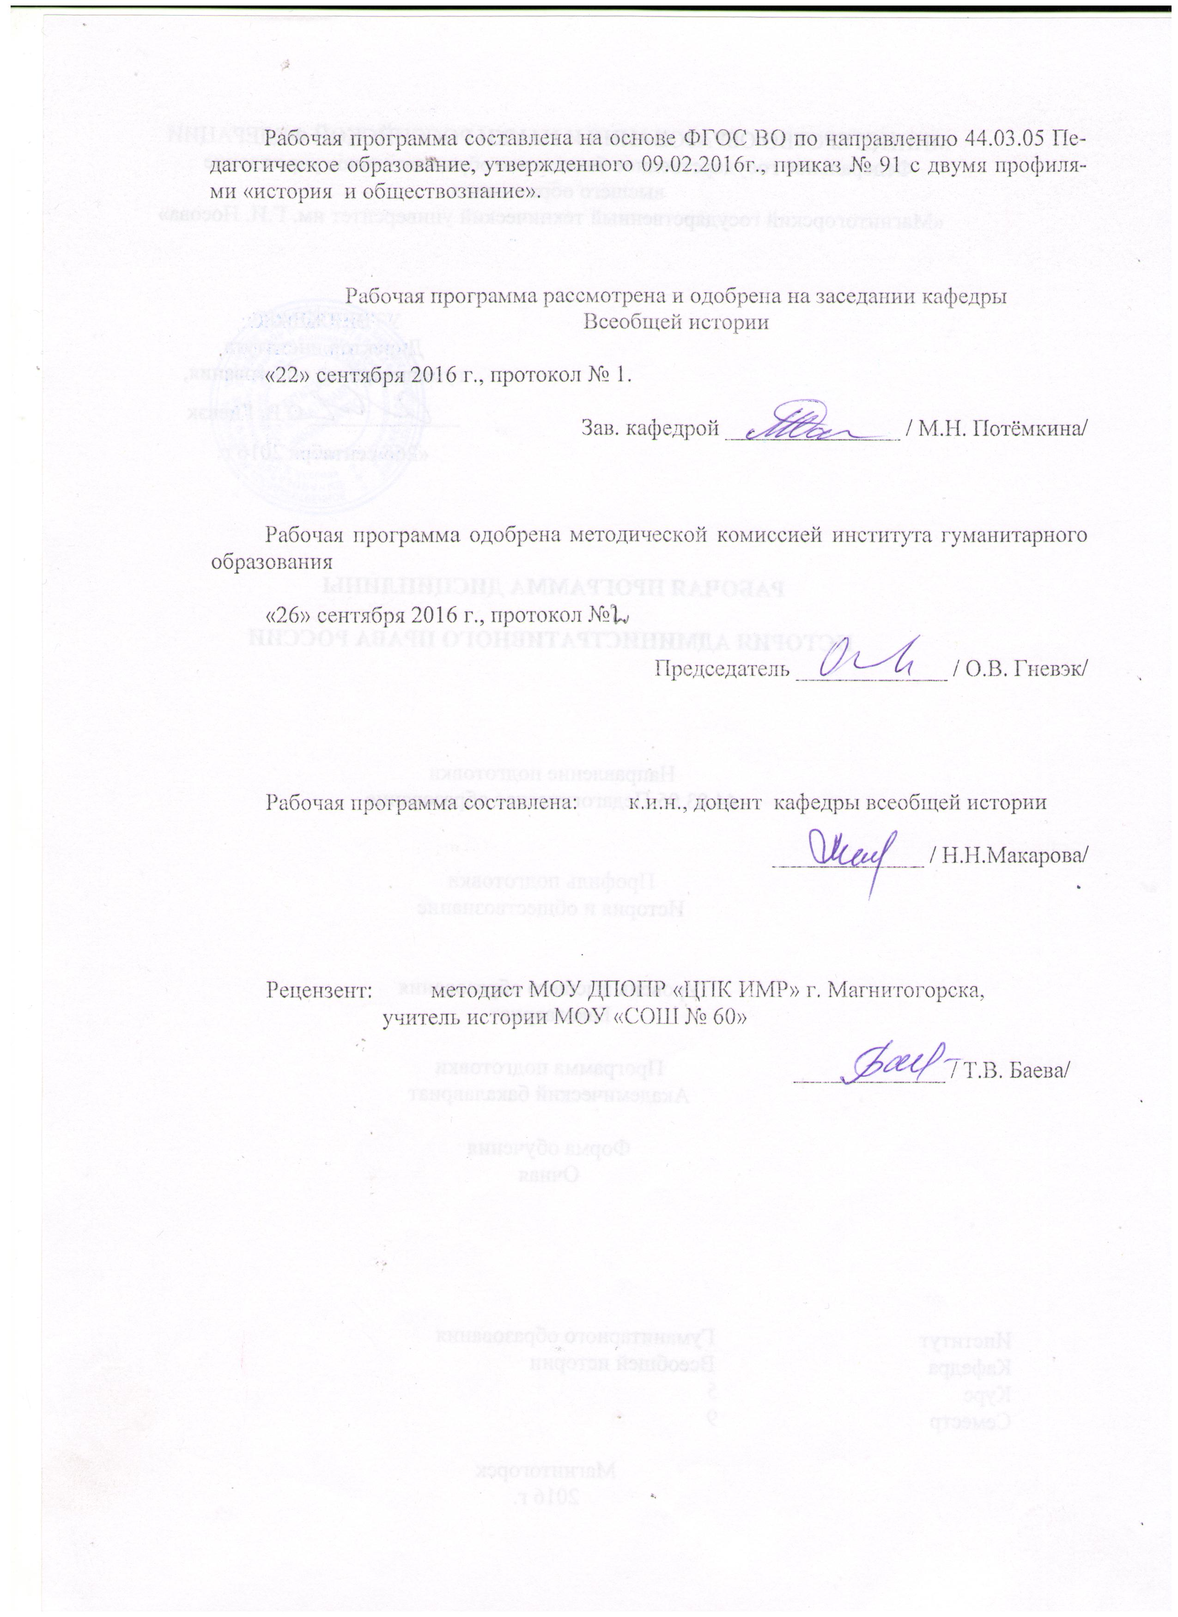

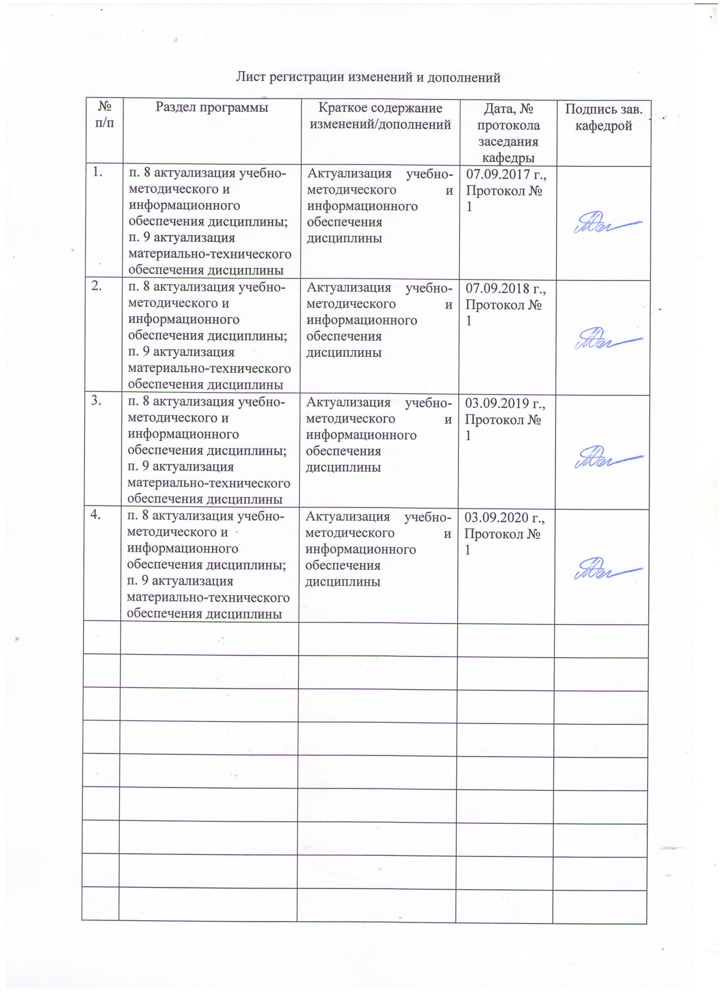

Цели освоения дисциплины
Целями освоения дисциплины (модуля) «История административного права России» являются: является формирование у студентов четкого представления об административном праве как отрасли права, его основных понятиях, субъектах, формах и методах реализации, а также основных этапах его развития в России. В процессе преподавания вырабатывается комплекс знаний, умений и навыков, необходимых в условиях происходящей в Российской Федерации (РФ) коренной перестройки системы административно-правовых отношений. Студенты приобретают навыки самостоятельной работы с законодательными и иными нормативно-правовыми актами, правильного толкования и применения норм административного права к конкретным юридическим фактам, установления в противоправном деянии признаков административного правонарушения и квалификации его состава, а также составления протокола об административном правонарушении, иных процессуальных и управленческих документов. Задачами курса является: обогащение студентов глубокими знаниями об основных понятиях, принципах и положениях науки административного права, о достигнутом уровне ее развития; обучение студентов четкому ориентированию в действующей системе административно-правовых норм, умению правильно толковать и применять нормы административного права в конкретных ситуациях; формирование у студентов правового мышления, способности оперировать категориями административного права; привитие студентам чувства уважения к человеку и гражданину, его правам, свободам и законным интересам.

2 Место дисциплины в структуре образовательной программы подготовки бакалавра
Дисциплина «История административного права России» входит в вариативную часть образовательной программы по направлению подготовки 44.03.05 «Педагогическое образование. Профиль «История и обществознание».
Для изучения дисциплины необходимы знания (умения, навыки), сформированные в результате изучения дисциплин «История конституционного права России», «История и теория обществознания».
Знания (умения, навыки), полученные при изучении данной дисциплины будут необходимы для изучения / выполнения «История государства и права России».

3 Компетенции обучающегося, формируемые в результате освоения
дисциплины (модуля) и планируемые результаты обучения
Структурный элемент компетенции | Уровень освоения компетенций
Структурный элемент компетенции | Пороговый уровень | Средний уровень | Высокий уровень
ПК 7 способностью организовывать сотрудничество обучающихся, поддерживать их активность, инициативность и самостоятельность, развивать творческие способности
Знать | Знать основные понятия в области административного права | Знать подходы к анализу норм административного права | Знать особенности современного состояния науки в России и за рубежом
Уметь | обсуждать способы эффективного решения исследовательских задач | корректно выражать и аргументированно обосновывать положения предметной области знания – административного права | приобретать знания в области истории политических партий по средствам работы в интернет сообществах и локальных социальных сетях
Владеть | способами демонстрации умения анализировать ситуацию в дискуссии | основными методами исследования в области административного права | способами совершенствования профессиональных знаний и умений путем использования возможностей информационной среды
ОПК 4 готовностью к профессиональной деятельности в соответствии с нормативными правовыми актами в сфере образования
Знать | предмет и метод административно-правового регулирования;  нормы и источников административного права; | основные черты и принципы отношений, регулируемых административным правом; административно-правового статуса субъектов административного права; механизмы защиты прав личности, основ государственной службы, административно-правовых форм и методов государственного управления; | предмет и метод административно-правового регулирования;  нормы и источников административного права;
Уметь | анализировать источники административного права; | использовать конкретные административно-правовые нормы для разрешения проблемных ситуаций | анализировать источники административного права;
Владеть | элементарными навыками научного анализа;  навыками редактирования социально-значимых и профессионально-ориентированных текстов | способами аргументации своей точки зрения; | элементарными навыками научного анализа;  навыками редактирования социально-значимых и профессионально-ориентированных текстов

4 Структура и содержание дисциплины (модуля)
Общая трудоемкость дисциплины составляет 3 единицы 108 часов:
– аудиторная работа – 51 час;
– самостоятельная работа –57 часов;

Раздел/ тема  дисциплины | Семестр | Виды учебной работы,  включая самостоятельную работу студентов и  трудоемкость (в часах) |  |  | Формы текущего и  промежуточного  контроля успеваемости/ код и структурный элемент компетенции
Раздел/ тема  дисциплины | Семестр | лекции | практич. занятия | самост.  раб.
Раздел 1. Административное право как отрасль науки. История формирования отрасли права в России
Тема 1.1. Сущность административного права. Административное право как наука. История вопроса. | 9 | 2 | 2 | 4 | Текущий контроль. | ПК 7  ОПК 4  ЗУВ
Тема 1.2.Административно-правовые нормы и административно-правовые отношения | 9 | 2 | 4 | 6 | Текущий контроль. | ПК 7  ОПК 4  ЗУВ
Тема 1.3. Административно-правовой статус граждан и органов исполнительной власти | 9 |  | 4 | 6 | Текущий контроль. | ПК 7  ОПК 4  ЗУВ
Итого по разделу |  | 4 | 8 | 16 | Промежуточный контроль
Раздел 2. Административное правонарушение, наказание и ответственность
Тема 2.1. Административное правонарушение | 9 | 2 | 4 | 6 | Текущий контроль. Тест. Практическая работа | ПК 7  ОПК 4  ЗУВ
Тема 2.2. Административная ответственность | 9 | 2 | 4 | 6 | Текущий контроль. Тест. | ПК 7  ОПК 4  ЗУВ
Итого по разделу |  | 4 | 8 | 12 | Промежуточный контроль
Раздел 3. Правовые основы административно-правовой деятельности
Тема 3.1. Административный процесс | 9 | 2 | 4 | 6 | Текущий контроль. Практическая работа | ПК 7  ОПК 4  ЗУВ
Тема 3.2. Производство по делам об административных правонарушениях | 9 | 2 | 6 | 6 | Текущий контроль. Тест | ПК 7  ОПК 4  ЗУВ
Итого по разделу |  | 4 | 8 | 12 | Промежуточный контроль
Раздел 4. Государственное управление в сфере экономики, социально-культурной и административно-политической деятельности
Тема 4.1. Управление в сфере экономики | 9 | 2 | 2 | 6 | Текущий контроль. Тест | ПК 7  ОПК 4  ЗУВ
Тема 4.2. Управление в сфере социально-культурной деятельности | 9 | 3 | 2 | 6 | Текущий контроль. Тест | ПК 7  ОПК 4  ЗУВ
Тема 4.3. Управление в сфере административно-политической деятельности | 9 |  | 4 | 5 | Текущий контроль. Тест | ПК 7  ОПК 4  ЗУВ
Итого по разделу |  | 5 | 6 | 17 | Промежуточный контроль
Итого по дисциплине |  | 17 | 34 | 57 | Зачет

5 Образовательные и информационные технологии
В преподавании дисциплины «Административное право» используются как традиционные (пассивные и активные), так и инновационные (интерактивные) педагогические технологии, которые требуют более активного участия студентов в образовательный процесс.
Пассивные технологии предполагают такую форму взаимодействия преподавателя и студентов, когда преподаватель является активным действующим лицом и управляющим ходом занятия, а студенты – пассивными слушателями. Основной задачей таких занятий является проверка или преподнесение большого количества учебного материала в ограниченные временные рамки. Формы занятий – лекция, опрос, контрольная работа, тест.
Активные технологии предполагают взаимодействие и студентов. Студенты являются активными участниками образовательного процесса. Целью таких занятий является углубление и обобщение знаний, полученных на лекциях и в процессе самостоятельной работы. Формы занятий – семинар, коллоквиум.
Интерактивные технологии основаны на взаимодействии студентом не только с преподавателем, но и друг с другом. Более того, студенты доминируют в образовательном процессе, преподаватель организует и направляет деятельность студентов на достижение поставленной цели. При изучении дисциплины «История» возможны следующие формы занятий: «круглый стол» (дискуссия, дебаты), деловые и ролевые игры, метод кейсов (case-study).
«Круглый стол» – это одна из организационных форм познавательной деятельности учащихся, позволяющая закрепить полученные ранее знания, восполнить недостающую информацию, сформировать умения решать проблемы, укрепить позиции, научить культуре ведения дискуссии. Цель «круглого стола» – выработка у студентов профессиональных умений излагать свои мысли, обосновывать выводы и отстаивать свои убеждения.
Особенности организации «круглого стола»: наличие одной или двух проблемных ситуаций, тщательная подготовка основных выступающих, наличие наглядных материалов (схем, графиков, кино-, фотодокументы), наличие действительно круглого стола, обеспечивающего коммуникацию «глаза в глаза». Преподаватель располагается в общем кругу, как равноправный участник процесса.
Деловая игра предполагает имитацию выбранного фрагмента исторической реальности. Деловую игру можно проводить перед изложением лекционного материала для обнаружения пробелов в знаниях, когда их основой является только знания, полученные в ходе самостоятельной работы, либо после лекционного курса для закрепления и актуализации знаний в опыт.
Особенности организации деловой игры: необходимость решить проблему материально-технического обеспечения (классы, реквизиты, мебель). Преподаватель определяет проигрываемые ситуации, формирует команды, руководит ходом деловой игры в соответствии с дидактическими целями, участвует в подведении итогов.
Метод кейсов (case-study) проводится для моделирования ситуации или использования реальной ситуации в целях её анализа. Ситуационный анализ дает возможность изучить сложные или эмоционально значимые вопросы.
Элементы интерактивных технологий (дискуссий, ролевых игр) используются при проведении традиционных лекций и семинаров. Во время проведения семинарского занятия в ряде случаев применяется разбор конкретной проблемной исторической ситуации. К примеру, при изучении истории российского парламентаризма можно провести деловую (ролевую) игру с разбором ситуации в III Государственной думе по аграрному вопросу, или деловую игру о деятельности первых политических партий России. Студенты могут проявить свою активность как в команде под руководством лидера, так и в поиске конкретного решения по исторической проблеме.
На лекциях и семинарах используются презентации, предполагающие не механическое запоминание учебного материала, а поиск решения, поставленных в ходе их демонстрации, конкретных исторических проблем. Такие занятия проводятся в компьютерных классах и при самостоятельной работе с тренажеров в режиме on-line.

6 Учебно-методическое обеспечение самостоятельной работы студентов
Раздел/ тема  дисциплины | Вид самостоятельной  работы | Кол-во  часов | Формы контроля
Раздел 1. Административное право как отрасль науки. История формирования отрасли права в России
Тема 1.1. Сущность административного права. Административное право как наука. | Подготовка к семинару | 4 | Текущий контроль
Тема 1.2.Административно-правовые нормы и административно-правовые отношения | Подготовка к семинару | 6 | Текущий контроль
Тема 1.3. Административно-правовой статус граждан и органов исполнительной власти | Подготовка к семинару | 6 | Текущий контроль
Итого по разделу | тест | 16 | Промежуточный контроль
Раздел 2. Административное правонарушение, наказание и ответственность
Тема 2.1. Административное правонарушение | Терминологический минимум | 6 | Текущий контроль
Тема 2.2. Административная ответственность | Конспект  Подготовка к семинару | 6 | Текущий контроль
Итого по разделу | тест | 12 | Промежуточный контроль
Раздел 3. Правовые основы административно-правовой деятельности
Тема 3.1. Административный процесс | Подготовка к семинару | 6 | Текущий контроль
Тема 3.2. Производство по делам об административных правонарушениях | Подготовка к семинару | 6 | Текущий контроль
Итого по разделу | тест | 12 | Промежуточный контроль
Раздел 4. Государственное управление в сфере экономики, социально-культурной и административно-политической деятельности
Тема 4.1. Управление в сфере экономики | Подготовка к семинару | 6 | Текущий контроль
Тема 4.2. Управление в сфере социально-культурной деятельности | Подготовка к семинару | 6 | Текущий контроль
Тема 4.3. Управление в сфере административно-политической деятельности | Подготовка к семинару | 5 | Текущий контроль
Итого по разделу | тест | 17 | Промежуточный контроль
Итого по дисциплине |  | 57 | Зачет

Перечень тем для подготовки к семинарским занятиям
Методические рекомендации для подготовки к семинару
Семинарские занятия являются одной из важнейших форм работы со студентами. Коллективное обсуждение студентами под руководством преподавателя наиболее крупных проблем истории российского парламентаризма позволяет углубить и систематизировать знания студентов, полученные на лекциях и в ходе самостоятельной работы. Приступать к семинарскому занятию следует с ознакомления с планом семинарского занятия, списка литературы и лекционного материала.
Семинарские занятия построены таким образом, чтобы студенты сначала познакомились с теоретическими проблемами, а затем перешли к анализу фактического материала.
Необходимым условием успешной подготовки к семинару является знакомство с историческими источниками по теме и сайтами действующих политических партий и государственных структур.

Тема 1-2. Административно-правовой статус граждан и органов исполнительной власти

  - Административно-правовой статус гражданина; лиц без гражданства; иностранных граждан и т.д.
  - Общая характеристика административно-правового статуса органов исполнительной власти.
  - Принципы построения системы органов исполнительной власти. Виды органов.
  - Правительство РФ.
  - Федеральные органы исполнительной власти.
  - Органы исполнительной власти субъектов РФ.
  - Организация исполнительной власти и Президент РФ.

Тема 3-4. Административная ответственность
Административное правонарушение

1. Административная ответственность как вид административного принуждения.
2. Нормативно-правовая основа административной ответственности.
3. Понятие административного проступка и его отличие от иных правонарушений.
4. Состав административного проступка.
5. Общая характеристика системы административных наказаний.
6. Виды административных наказаний.
7. Правила наложения административных наказаний.
8. Специальные субъекты административной ответственности.

Тема 5-7. Административный процесс. Производство по делам об административных правонарушениях
- Административный процесс. Понятие. Признаки.
- Понятие, принципы и задачи производства по делам об административных правонарушениях.
- Субъекты процессуальной деятельности.
- Подведомственность дел об административных правонарушениях.
- Задачи и система мер обеспечения производства по делам об административных правонарушениях.
- Стадии производства.
- Административное расследование. Протокол об административном правонарушении.
- Рассмотрение дела.
- Виды и содержание постановлений по делам об административных правонарушениях
- Порядок обжалования постановлений по делам об административных правонарушениях.
- .Виды сроков, установленных Кодексом РФ об административных правонарушениях.

Тема8 -9. Сущность административного права.
Административное право как наука.

- Административное право: понятие, принципы
- История становления науки «административное право»
- Методы административного оправа.
Тема 10-11. Административно-правовые нормы
1. Понятие администартивно-правовой нормы
2. Особенности административно-правового принуждения и его виды.
3. Административно-предупредительные меры.
4. Система мер административного пресечения
Тема 12-13. Акты государственного управления
1. Понятие и юридическое значение правового акта государственного управления.
2. Виды правовых актов государственного управления.
3. Юридические требования, предъявляемые к правовым актам государственного управления, и последствия их несоблюдения.
4. Действие правовых актов.
5. Основание и порядок отмены правовых актов управления.
Тема 14-15. Государственная служба в Российской Федерации
1. Понятие и виды государственной службы.
2. Принципы государственной службы.
3. Понятие и виды государственных служащих.
4. Основы правового статуса государственного служащего.
5. Условия поступления на службу, замещение государственных должностей.
6. Ограничения, связанные с государственной службой.
7. Прохождение государственной службы.
Тема 16-17. Коммерческие и некоммерческие организации
1. Понятие и виды предприятий, учреждений.
2. Основы административно-правового положения предприятий и учреждений.
3. Создание и ликвидация предприятий и учреждений.
4. Понятие и виды общественных объединений.
5. Основы административно-правового статуса общественных объединений.

Практическая работа №1. Административное право
- Общие сведения о кодексе об административных правонарушениях
Статья 1.1 _____________________________________________________________________________________________________________________________________________________________________________________________________________________________________________________________________

Статья 1.2. Задачи законодательства об административных правонарушениях
________________________________________________________________________________________________________________________________________________________________________.

Статья 1.4. Принцип равенства перед законом
_________________________________________________________________________________________________________________________________________________________________
- Административная правонарушение и административная ответственность

Из статья 2.1. Административное правонарушение

1. Административным правонарушением признается _____________________________________________________________________________________________________________________________________________________________________________________________________________________________________________________________________
Формы вины

Виды административных наказаний
1. За совершение административных правонарушений могут устанавливаться и применяться следующие административные наказания:
1)
2)
3)
4)
5)
6)
7)
8)
9)

Обстоятельства, смягчающие или отягчающие административную ответственность
(с указанием статей КоАП)

Смягчающие | Отягчающие
1)  1.1)  2)  3)  4)  5) | 1)  2)  3)  4)  5)  6)

Виды административных правонарушений
Против личности
Посягательство на права граждан и здоровье населения | Посягательство на собственность
Против общественной жизни
В области охраны окружающей среды, памятников истории и культуры | Посягающие на общественный порядок
Против государства
В области промышленности, использования тепловой и электрической энергии | Транспорт и область дорожного хозяйства и связи
В области жилищно-коммунального хозяйства и благоустройства | В области торговли и финансов
Посягательство на установленный порядок управления

Производство по делам

Статья 24.2. Язык, на котором ведется производство по делам об административных правонарушениях

1.
2.

Статья 24.3. Открытое рассмотрение дел об административных правонарушениях

1.

1. Производство по делу об административном правонарушении не может быть начато, а начатое производство подлежит прекращению при наличии хотя бы одного из следующих обстоятельств:

1)

2)
3)
4)
5)

6)
7)

8)

Статья № . Свидетель. Дать общую характеристку данной статье КоАП (содержание, противоречия)
1

Тесты:
1. Среди перечисленных правонарушений административным является:
1) производство контрафактных видеокассет 2) дача взятки чиновнику
3) присвоение чужого изобретения 4) неоплаченный провоз багажа

2. К административным правонарушениям, причиняющим ущерб окружающей среде, относится:
1) засорение лесов бытовыми отходами 2) незаконная продажа леса за границу
3) повреждение памятника архитектуры 4)распитие спиртных напитков в транспорте
3. Невыход на работу без уважительной причины является нарушением норм права:
1) уголовного, 2) административного, 3) гражданского, 4) трудового

4. Административным правонарушением является:
1) неявка на работу бригады строителей, 2) санкционированная забастовка авиадиспетчеров,
3) распитие студентами пива в здании института, 4) захват заложников в здании театра

5. Видом административного проступка является нарушение:
1) правил проезда в метро, 2) трудовой дисциплины,
3) учебной дисциплины, 4) авторского права

6. Установите соответствие между проступками и их видами: к каждой позиции, данной в первом столбце, подберите соответствующую позицию из второго столбца.
Проступки: А) остановка автомобиля под запрещающим знаком Б) публичное оскорбление
В) опоздание на службу Г) нарушение авторского права Д) нарушение правил пожарной безопасности
Виды проступков: 1) гражданские проступки 2) административные проступки 3) дисциплинарные проступки

7. Найдите в приведённом ниже списке санкции, применяемые за административные правонарушения, и обведите цифры, под которыми они указаны:
1) увольнение с работы 2) предупреждение 3) лишение свободы 4) штраф 5) исправительные работы 6) ссылка

8. Найдите в приведённом списке примеры административных правоотношений, и обведите цифры, под которыми они указаны:
1) отношения правительства с министерствами 2) отношения отдела внутренних дел с гражданами
3) отношения городского департамента образования с частным лицеем 4) отношения покупателя с продавцом 5) отношения автора произведения с издательством

9. Раскройте на примере признаки административного проступка.

7 Оценочные средства для проведения промежуточной аттестации

Примерный перечень вопросов к зачету по всему курсу
1. Понятие, предмет и метод административного права.
2. Система административного права.
3. Понятие административно-правовой нормы. Особенности ее содержания и структуры.
4. Понятие и источники административного права.
5. Административно-правовые отношения, структура, виды.
6. Основания возникновения, изменения и прекращения административно-правовых отношений.
7. Понятие и виды субъектов административного права.
8. Общая характеристика органов исполнительной власти и ее система в РФ.
9. Виды и структура органов исполнительной власти в РФ.
10. Полномочия Президента РФ в сфере исполнительной власти.
11. Компетенция Правительства РФ.
12. Центральные федеральные органы исполнительной власти.
13. Федеральные территориальные органы исполнительной власти.
14. Компетенция органов исполнительной власти субъектов РФ.
15. Административно-правовой статус юридических лиц.
16. Понятие и административно-правовой статус должностного лица.
17. Административно-правовой статус граждан РФ.
18. Особенности административно-правового статуса иностранных граждан и лиц без гражданства. Специальные административно-правовые статусы.
19. Гарантии обеспечения административно-правового статуса человека в РФ.
20. Общая характеристика неправомерных действий должностных лиц, посягающих на права и свободы человека.
21. Административные правонарушения, посягающие на права граждан.
21 Система органов и правовых средств защиты прав и свобод человека в РФ.
22. Деятельность органов исполнительной власти по защите прав и свобод человека.
23. Формы и методы защиты нарушенных прав и свобод человека от неправомерных действий должностных лиц.
24. Ответственность должностных лиц за посягательство на права и свободы человека.
25. Деятельность органов исполнительной власти по защите прав и свобод граждан.
26 Понятие, задачи и принципы государственной службы.
27. Понятие государственной должности и способов ее замещения.
28. Понятие и виды федеральных государственных служащих.
29. Дисциплинарная ответственность государственных служащих.
30. Материальная ответственность государственных служащих.
31. Понятие административно-правовых форм и методов деятельности органов исполнительной власти.
32. Формы осуществления исполнительной власти.
33. Понятие и виды актов исполнительной власти.
34. Методы осуществления исполнительной власти.
35. Понятие, признаки и виды административно-правовых режимов.
36. Понятие и виды административно-правового принуждения.
37. Дисциплинарное принуждение по административному праву.
38. Понятие, основание и виды юридической ответственности по административному праву. Ее отличие от других видов юридической ответственности.
39. Понятие и юридический состав административного правонарушения.
40. Субъекты административного правонарушения.
41. Понятие и цели административного наказания.
42. Виды административных наказаний.
43. Исполнение постановлений об административном правонарушении.
44. Сущность и система способов обеспечения законности в сфере исполнительной власти.
45. Государственный контроль и его виды.
46. Судебный контроль в сфере исполнительной власти.
47. Надзор прокуратуры за исполнением законов и соответствием актов управления действующему законодательству.
48. Понятие, содержание и виды административного надзора за деятельностью организаций и граждан.

Методические рекомендации для подготовки к зачету

Формой итогового контроля по дисциплине является экзамен. Для успешного прохождения экзамена студент должен в межсессионный период качественно подготовиться к семинарским занятиям, а на сессии, в ходе занятий продемонстрировать свои знания. Студенты, не показавшие знаний на семинарских, занятиях могут быть не допущены до экзамена и должны отчитаться в индивидуальном порядке. Подготовка к экзамену должна вестись в течение семестра. Залог успеха – в систематической работе. 3 – 5 дней, что даются для подготовки к экзамену, вполне достаточно, чтобы повторить пройденный материал. В отведённое время вы успеете перечитать один – два из рекомендованных учебников, активно пользуйтесь конспектами лекций и учебным пособиями.

Критерии оценки

Оценки "зачтено" заслуживает студент, обнаруживший знания основного учебно-программного материала в объеме, необходимом для дальнейшей учебы и предстоящей работы по специальности, справляющийся с выполнением заданий, предусмотренных программой, знакомый с основной литературой, рекомендованной программой. Как правило, оценка "зачтено" выставляется студентам, допустившим погрешности в ответе на зачете и при выполнении практических заданий, но обладающим необходимыми знаниями для их устранения под руководством преподавателя.
Оценка "неудовлетворительно" выставляется студенту, обнаружившему пробелы в знаниях основного учебно-программного материала, допустившему принципиальные ошибки в выполнении предусмотренных программой заданий. Как правило, оценка "неудовлетворительно" ставится студентам, которые не могут продолжить обучение или приступить к профессиональной деятельности по окончании вуза без дополнительных занятий по соответствующей дисциплине.

8 Учебно-методическое и информационное обеспечение дисциплины (модуля)
а) Основная литература:
Административное право России : учебник и практикум для вузов / А. И. Стахов [и др.] ; под редакцией А. И. Стахова, П. И. Кононова. — 3-е изд., перераб. и доп. — Москва : Издательство Юрайт, 2020. — 484 с. — (Высшее образование). — ISBN 978-5-534-13088-1. — Текст : электронный // ЭБС Юрайт [сайт]. — URL: https://urait.ru/bcode/449149 (дата обращения: 23.10.2020).
б) Дополнительная литература:
Административное право. Практикум : учебник и практикум для вузов / А. И. Стахов [и др.] ; под редакцией А. И. Стахова. — Москва : Издательство Юрайт, 2020. — 439 с. — (Высшее образование). — ISBN 978-5-534-08281-4. — Текст : электронный // ЭБС Юрайт [сайт]. — URL: https://urait.ru/bcode/455759 (дата обращения: 23.10.2020).
в) Методическое обеспечение:
Макарова Н. Н. История Отечества IX - начала XXI в. [Электронный ресурс] : учебное пособие / МГТУ. - Магнитогорск : [МГТУ], 2017. - 147 с. - Режим доступа: https://magtu.informsystema.ru/uploader/fileUpload?name=3433.pdf&show=dcatalogues/1/1209623/3433.pdf&view=true - Макрообъект.

9 Материально-техническое обеспечение дисциплины (модуля)
Материально-техническое обеспечение дисциплины включает:
Тип и название аудитории | Оснащение аудитории
Лекционная аудитория | Мультимедийные средства хранения, передачи и представления информации
.

